嵊州一中2010学年第一学期高三第二次月考暨期中考试数学（文）试卷
一、选择题：本大题共10小题。每小题5分，共50分.在每小题给出的四个选项中，只有一项是符合题目要求的.
1.已知集合$M=\left\{0,1\right\}$，则满足$M∪N=\left\{0,1,2\right\}$的集合N的个数是（ ）
A．2 B．3 C．4 D．8
2. 点(0，1)到直线2x—y+2=0的距离为 （ ）
$A\frac{\sqrt{5}}{5}\begin{matrix} & & & \end{matrix}B\frac{4\sqrt{5}}{5}\begin{matrix} & & & \end{matrix}C\frac{\sqrt{3}}{3}\begin{matrix} & & & \end{matrix}D\frac{\sqrt{\text{15}}}{5}$

3.已知数列$\left\{a_{n}\right\}$是等差数列，若$a_{3}+a_{\text{11}}=\text{24},a_{4}=3$，则数列$\left\{a_{n}\right\}$的公差等于（ ）
A．1 B．3 C．5 D．6
4.已知函数$f(x)=1+{\text{log}}_{a}x(a>0,且a≠1),f^{−1}(x)是f(x)$的反函数. 若$f^{−1}(x)$的图象过点（3，4），则a等于 （ ）
A．$\sqrt{2}$ B．$\sqrt{3}$ C．$\sqrt[3]{3}$ D．2
5. 某工厂生产A、B、C三种不同型号的产品，产品数量之比依次为2：3：5，现用分层抽样方法，抽出一个容量为的样本，样本中A型号的产品有16件，那么此样本的容量等于  （ ）
A．100 B．200 C．90 D．80
6．将函数$f(x)=\sqrt{2}\text{sin}x$按向量a=（$\frac{π}{4}$，0）平移得函数g(x)，则g($\frac{π}{6}$)的值是 （ ）
A．$\frac{1+\sqrt{3}}{2}$ B．$\frac{1−\sqrt{3}}{2}$ C．$\frac{−1−\sqrt{3}}{2}$ D．$\frac{−1+\sqrt{3}}{2}$
7．在△ABC中，“$\text{sin}2A=\frac{\sqrt{3}}{2}$”是“A=$\frac{π}{6}$”的 （ ）
A．充分不必要条件 B．必要不充分条件
C．充要条件 D．既不充分也不必要条件
8.已知两个不同的平面$α$、$β$和两条不重合的直线m、n，有下列四个命题
①若$m\text{//}n,m⊥α$，则$n⊥α$ ②若$m⊥α,m⊥β,则α\text{//}β$
③若$m⊥α,m\text{//}n,n⊂β,则α⊥β$ ④若$m\text{//}α,α∩β=n\text{,,}则m\text{//}n$
其中正确命题的个数是 ( )
A．0个 B．1个 C．2个 D．3个
9、若且，则与的夹角为 （ ）
A．$\frac{π}{4}$ B．$\frac{π}{3}$ C．$\frac{2π}{3}$ D．$\frac{5π}{6}$
10、已知椭圆的离心率为e，两焦点分别为F₁、F₂,抛物线C以F₁为顶点、F₂为焦点，点P为抛物线和椭圆的一个交点，若e｜PF₂｜=｜PF₁｜,则e的值为 ( )[来源:学*科*网]
A.$\frac{1}{2}$ B.$\frac{\sqrt{2}}{2}$ C. $\frac{\sqrt{3}}{3}$ D.以上均不对
二、填空题：本大题共7小题，每小题4分，共28分。把答案填在题中横线上.
11. 在等比数列中，a_{n}>0，且a₂+a₁=1，a₄+a₃=9，则a₄+a₅=_________
12. 已知x、y满足约束条件$\begin{aligned}\left\{x≥0, | \right.\left\{y≥0, | \right.\end{aligned}$的最小值为 .
13.三位数中，如果十位上的数字比个位上、百位上的数字都要小，则称这个数为凹数，如524、317等都是凹数，那么，各数位上无重复数字的三位凹数共有________个.
14.甲、乙两颗卫星同时监测台风，在同一时刻，甲、乙两颗卫星准确预报台风的概率分别为0.8和0.75，则在同一时刻至少有一颗卫星预报准确的概率为 。
15.已知，且，则的值是 ．
16.已知双曲线$\frac{x^{2}}{a^{2}}−\frac{y^{2}}{b^{2}}=1$(a＞0，b＞0)的半焦距为c，若b²-4ac＜0，则它的离心率的取值的范围是___________.
17.定义运算为:例如，,则函数f(x)=的值域为 ．
三、解答题：本大题共5小题，共72分，写出文字说明，证明过程或演算步骤.
18．（本题14分） 在中，、、分别是三内角A、B、C的对应的三边，已知。
（Ⅰ）求角A的大小：
（Ⅱ）若，判断的形状。

19．（本题14分）
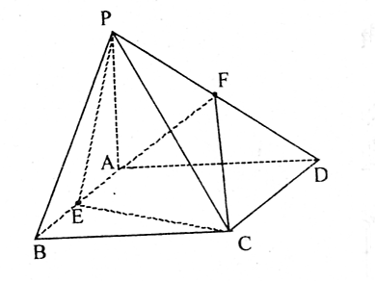
如图，四棱锥P—ABCD中，PA⊥ABCD，
四边形ABCD是矩形. E、F分别是AB、PD的
中点.若PA=AD=3，CD=$\sqrt{6}$.
（I）求证：AF//平面PCE；
（II）求点F到平面PCE的距离；
（III）求直线FC与平面PCE所成角的大小.

20．（本题14分）设数列$\left\{a_{n}\right\}$的前n项和为S_{n}=2n²，$\left\{b_{n}\right\}$为等比数列，且$a_{1}=b_{1},b_{2}(a_{2}−a_{1})=b_{1}\text{.}$
（Ⅰ）求数列$\left\{a_{n}\right\}$和$\left\{b_{n}\right\}$的通项公式；
（Ⅱ）设$c_{n}=\frac{a_{n}}{b_{n}}$，求数列$\left\{c_{n}\right\}$的前n项和$T_{n}$

21、（本题15分）已知双曲线$\frac{x^{2}}{a^{2}}−\frac{y^{2}}{b^{2}}=1(a>0,b>0)$的离心率为2，原点到直线AB的距离为$\frac{\sqrt{3}}{2}$, 其中A（0, -b）、B（a,0）
（Ⅰ）求该双曲线的标准方程
（Ⅱ）设F是双曲线的右焦点，直线L过右焦点F，且与双曲线的右支交于不同的两点P、Q，点M是PQ的中点，若点M在直线x=-2上的射影为N,且满足$\vec{\text{PN}}⋅\vec{\text{QN}}=0,$，求直线L的方程。

22、（本题15分）设函数（），其中．
（Ⅰ）当时，求曲线在点处的切线方程；
（Ⅱ）当时，求函数的极大值和极小值；
（Ⅲ）当， 时，若不等式对任意的恒成立,求的值。

嵊州一中2010学年第一学期高三第二次月考暨期中考试
数学（文）参考答案
一、选择题：（本题每小题5分，共50分）
1 | 2 | 3 | 4 | 5 | 6 | 7[来源:学科网ZXXK] | 8 | 9 | 10
C | A | B | D | D | B | B | D | A | A
二、填空题：（本题每小题4分，共28分）
11．27 ， 12．2 ， 13．240，14．0.95 ， 15．-7/25 ， 16．$\left(1,2+\sqrt{5}\right)$ ，17.$\left[−1,\frac{\sqrt{2}}{2}\right]$.
三、解答题（本大题5小题，共92分。解答应写出文字说明，证明过程或演算步骤）
18. （本小题满分14分）
解解：（Ⅰ）在中，，又
∴…………………………………………………………………5分[来源:学+科+网Z+X+X+K]
（Ⅱ）∵，∴…………………7分
∴，，
，∴，
∵，∴ …………………………………………………11分
∴为等边三角形。…………………………………………………………12分

19．（本小题满分14分）
解法一：
（I）取PC的中点G，连结EG，FG，又由F为PD中点，
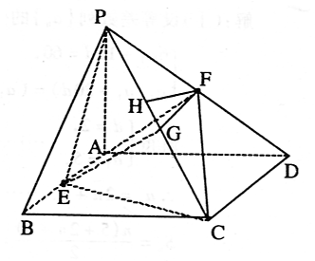
则 FG//$\frac{1}{2}\text{CD}$.
=
又由已知有$\text{AE}\text{//}\frac{1}{2}\text{CD},∴\text{FG}\text{//}\text{AE}\text{.}$
=
=
∴四边形AEGF是平行四边形.
$∴\text{AF}\text{//}\text{EG}\text{.}$
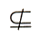
$又\text{AF}$ 平面PCE，EG$⊆\text{平面}\text{PCE}\text{.}$
$∴\text{AF}\text{//}\text{平面}\text{PCE}$ …………5分
（II）$∵\text{PA}⊥\text{平面}\text{ABCD},$
$\begin{aligned}∴\text{平面}\text{PAD}⊥\text{平面}\text{ABCD}\text{.} \\ 由\text{ABCD}\text{是矩形有}\text{CD}⊥\text{AD}\text{.} \\ ∴\text{CD}⊥\text{平面}\text{PAD}\text{.} \\ ∴\text{AF}⊥\text{CD} \\ 又\text{PA}=\text{AD}=3,F是\text{PD}\text{的中点}, \\ ∴\text{AF}⊥\text{PD}\text{.} \\ ∵\text{PD}∩\text{CD}=D, \\ ∴\text{AF}⊥\text{平面}\text{PCD}\text{.} \\ 由\text{EG}\text{//}\text{AF},\end{aligned}$
$\begin{aligned}∴\text{EG}⊥\text{平面}\text{PCD}\text{.} \\ ∴\text{平面}\text{PCD}内,过F作\text{FH}⊥\text{PC}于H, \\ \text{由于平面}\text{PCD}∩\text{平面}\text{PCE}=\text{PC},则\text{FH}\text{的长就是点}F\text{到平面}\text{PCE}\text{的距离}\text{.}\end{aligned}$
…………8分
$\begin{aligned}\text{由已知可得}\begin{matrix} & P\end{matrix}D=3\sqrt{2},\text{PF}=\frac{3}{2}\sqrt{2},\text{PC}=2\sqrt{6}\text{.} \\ \text{由于}\text{CD}⊥\text{平面}\text{PAD}, \\ \text{∴∠}\text{CPD}={\text{30}}^{∘}\text{.} \\ ∴\text{FH}=\frac{1}{2}\text{PF}=\frac{3}{4}\sqrt{2}\text{.}\end{aligned}$
$∴点F\text{到平面}\text{PCE}\text{的距离为}\frac{3}{4}\sqrt{2}$. …………10分
（III）由（II）知$∠\text{FCH}\text{为直线}\text{FC}\text{与平面}\text{PCE}\text{所成的角}\text{.}$
$\begin{aligned}在\text{Rt}Δ\text{CDF}中,\text{CD}=\sqrt{6},\text{FD}=\frac{3}{2}\sqrt{2}, \\ ∴\text{FC}=\sqrt{{\text{CD}}^{2}+{\text{FD}}^{2}}=\frac{\sqrt{\text{42}}}{2}\text{.} \\ ∴\text{sin}\text{FCH}=\frac{\text{FH}}{\text{FC}}=\frac{\sqrt{\text{21}}}{\text{14}}\end{aligned}$
$∴\text{直线}\text{FC}\text{与平面}\text{PCE}\text{所成角的大小为}\text{arcsin}\frac{\sqrt{\text{21}}}{\text{14}}\text{.}$…………14分
解法二：如图建立空间直角坐标系$A−\text{xyz}$
A（0，0，0），P（0，0，3），D（0，3，0），E（$\frac{\sqrt{6}}{2}$，0，0），F（0，$\frac{3}{2}$，$\frac{3}{2}$），
C（$\sqrt{6}$，3，0） …………2分
（I）取PC的中点G，连结EG，
则$(\frac{\sqrt{6}}{2},\frac{3}{2},\frac{3}{2})\text{.}$
$\begin{aligned}∵\vec{\text{AF}}=(0,\frac{3}{2},\frac{3}{2}),\vec{\text{EG}}=(0,\frac{3}{2},\frac{3}{2}), \\ ∴\vec{\text{AF}}\text{//}\vec{\text{EG}}\text{.} \\ 即\text{AF}\text{//}\text{EG}\text{.} \\ 又\text{AF}\begin{matrix} & \end{matrix}\text{平面}\text{PCE},\text{EG}⊆\text{平面}\text{PCE},\end{aligned}$
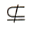
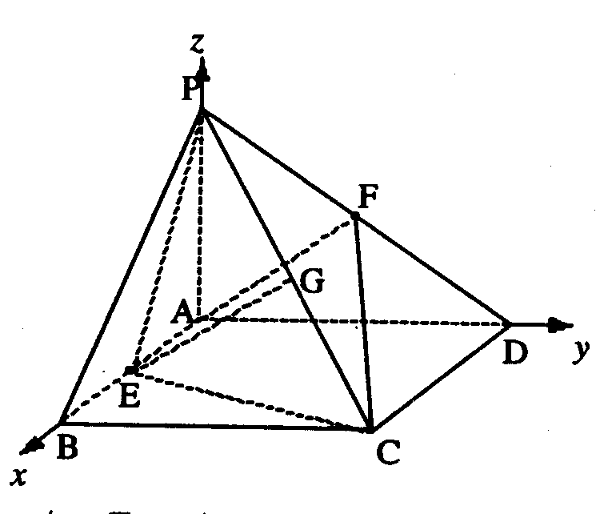
$∴\text{AF}\text{//}\text{平面}\text{PCE}\text{.}$…………6分
（II）设平面PCE的法向量为$\vec{n}=(x,y,z),\vec{\text{EP}}=(−\frac{\sqrt{6}}{2},0,3),\vec{\text{EC}}=(\frac{\sqrt{6}}{2},3,0)\text{.}$
$\begin{aligned}\begin{aligned}\left\{\vec{n}⋅\vec{\text{EP}}=0, | \right.\end{aligned} \\ \end{aligned}$[来源:学科网ZXXK]
$d=\frac{\vec{\text{PF}}⋅\vec{n}}{|\vec{n}|}=\frac{|−\frac{3}{2}−\frac{3}{2}|}{2\sqrt{2}}=\frac{3\sqrt{2}}{4}\text{.}$ …………10分
（III）$\vec{\text{FC}}=(\sqrt{6},\frac{3}{2},−\frac{3}{2}),$
$|\text{cos}<\vec{\text{FC},}\vec{n}>|=\frac{|\vec{\text{FC}}⋅\vec{n}|}{|\vec{\text{FC}}|⋅|\vec{n}|}=\frac{3}{\frac{\sqrt{\text{21}}}{\sqrt{2}}×2\sqrt{2}}=\frac{\sqrt{\text{21}}}{\text{14}}\text{.}$
$∴$直线FC与平面PCE所成角的大小为$\text{arcsin}\frac{\text{21}}{\text{14}}$. …………14分
20．（本小题满分14分）
解：（1）：当$n=1时,a_{1}=S_{1}=2;$……………………………………………………1分
$当n≥2时,a_{n}=S_{n}−S_{n−1}=2n^{2}−2(n−1)^{2}=4n−2,$……………………………3分
故{a_{n}}的通项公式为$a_{n}=4n−2,即\left\{a_{n}\right\}是a=2,\text{公差}d=4$的等差数列.………………5分[来源:学科网ZXXK]
设{b_{n}}的通项公式为$q,{则b}_{1}\text{qd}=b_{1},d=4,∴q=\frac{1}{4}\text{.}$
故$b_{n}=b_{1}q^{n−1}−2×\frac{1}{4^{n−1}},即\left\{b_{n}\right\}\text{的通项公式为}b_{n}=\frac{2}{4^{n−1}}\text{.}$……………………7分
（II）$∵c_{n}=\frac{a_{n}}{b_{n}}=\frac{4n−2}{\frac{2}{4^{n−1}}}=(2n−1)4^{n−1},$………………………………………………9分
$\begin{aligned}∴T_{n}=c_{1}+c_{2}+⋯+c_{n}=[1+3×4^{1}+5×4^{2}+⋯+(2n−1)4^{n−1}], \\ 4T_{n}=[1×4+3×4^{2}+5×4^{3}+⋯+(2n−3)4^{n−1}+(2n−1)4^{n}]\end{aligned}$………………11分
两式相减得
$\begin{aligned}3T_{n}=−1−2(4^{1}+4^{2}+4^{3}+⋯+4^{n−1})+(2n−1)4^{n}=\frac{1}{3}[(6n−5)4^{n}+5] \\ ∴T_{n}=\frac{1}{9}[(6n−5)4^{n}+5]\text{.}\end{aligned}$………14分
21解（Ⅰ）$∵$e=2 $∴$$1+\frac{b_{2}}{a_{2}}=4$ $∴$$b^{2}=3a^{2}$ …
又$∵$AB的方程为bx-ay-ab=0,
由点到直线的距离公式可得$\frac{\text{ab}}{\sqrt{a^{2}+b^{2}}}=\frac{\sqrt{3}}{2}$ …
由联立可解得$a^{2}=1,b^{2}=3$$∴$双曲线方程为$x^{2}−\frac{y^{2}}{3}=1$
(Ⅱ）当直线L$x$轴，$\left|\text{PQ}\right|=6$，$\left|\text{MN}\right|=4$不合题意$∴$直线L与x轴不垂直。
设L：y=k(x-2),
由$\begin{aligned}(y=k(x−2), \\ (x^{2}−\frac{y^{2}}{3}=1\end{aligned}($得$\begin{aligned}\left\{(3−k^{2})x^{2}+4k^{2}x−4k^{2}−3=0 | \right.\end{aligned}$
设$P(x_{1},y_{1}),Q(x_{2},y_{2})\text{.} {则x}_{1}>0,x_{2}>0$
$$∴\text{由题意得}\begin{aligned}\left\{Δ=\text{16}k^{2}+4(3−k^{2})(4k^{2}+3)>0 | \right.\left\{x1+x2=−\frac{4k^{2}}{3−k^{2}}>0 | \right.\end{aligned}$$
-2
0
F
X
Y
P
M
Q
N
X=-2
解不等式组得$k^{2}>3$又$∵\left|\text{MN}\right|=x_{0}+2$
又$\left|\text{MN}\right|=\frac{1}{2}\left|\text{PQ}\right|$
解得$k^{2}=9$ $∴k=±3$ 。 $L:y=±3(x−2)$，$∴$所求直线L的方程为$y=±3(x−2)$
22、解：当时，，得，且
，．
所以，曲线在点处的切线方程是，整理得
．
（Ⅱ）解：
．
令，解得或．
由于，以下分两种情况讨论．
（1）若，当变化时，的正负如下表：
因此，函数在处取得极小值，且
；
函数在处取得极大值，且
．
（2）若，当变化时，的正负如下表：
 | [来源:学科网ZXXK] |  | [来源:Z,xx,k.Com] | [来源:学科网]
因此，函数在处取得极小值，且
；
函数在处取得极大值，且
．
（Ⅲ）证明：由，得，当时，
，．
由（Ⅱ）知，在上是减函数，要使，
只要
即
①[来源:学.科.网Z.X.X.K]
设，则函数在上的最大值为．
要使①式恒成立，必须，即或．
所以，在区间上存在，使得对任意的恒成立．

